TRƯỜNG ĐẠI HỌC SÀI GÒN
KHOA CÔNG NGHỆ THÔNG TIN

MÔN: HỌC SÂU
NỘI DUNG
Thực hành bài tập tuần 2
Làm quen với Pytorch
SINH VIÊN THỰC HIỆN
Họ và tên | MSSV | Lớp
Nguyễn Mai Hiển | 3123411093 | DCT123C3

Tp Hồ Chí Minh, ngày...tháng...năm 2026
Bài 1. Tạo tensor cơ bản
Tạo một Tensor số nguyên kích thước 2 × 3 và hiển thị kết quả.
Yêu cầu: Cho biết kích thước, số chiều và kiểu dữ liệu của Tensor a.
Code
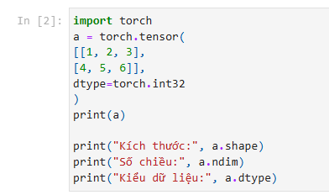
Kết quả chạy
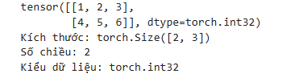
Nhận xét:
Kích thước là 2x3
Số chiều là 2
Kiểu dữ liệu là torch.int32

Bài 2. Tạo các Tensor thường dùng
Thực hành tạo Tensor ngẫu nhiên, Tensor toàn số 0, toàn số 1 và ma trận đơn vị.
Yêu cầu:
• Nhận xét sự khác nhau giữa torch.rand() và torch.randn().
• Tạo thêm một Tensor 5 × 5 chứa toàn giá trị 10.
Code:
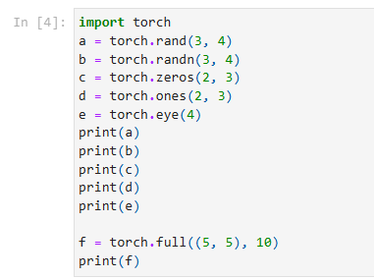
Kết quả chạy:
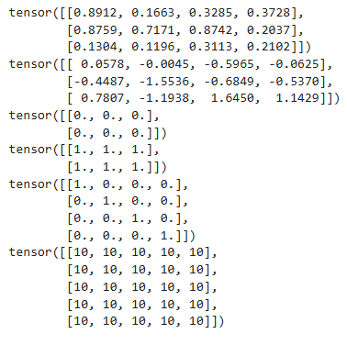
Nhận xét:
Torch.rand() tạo các số ngẫu nhiên theo phân phối đều thường trong khoảng[0,1)
Torch.randn() tạo các số ngẫu nhiên theo phân phối chuẩn về lý thuyết là từ âm vô cùng đến dương vô cùng (-∞ dến +∞)

Bài 3. Kiểm tra thông tin Tensor
Sử dụng shape, size(), ndim và dtype để kiểm tra các thuộc tính của Tensor.
Yêu cầu: Giải thích ý nghĩa của torch.Size([2, 3, 4]).
Code:
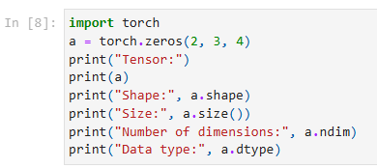
Kết quả chạy:
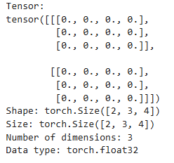
Nhận xét:
Torch.Size([2,3,4]) cho biết Tensor có kích thước 2 x 3 x 4 gồm 3 chiều tổng cộng có 24 phần tử

Bài 4. Slicing và Indexing
Truy xuất một phần dữ liệu từ Tensor nhiều chiều.
Yêu cầu:
• Cho biết shape của a[1] và a[1:, 2:4].
• Thử lấy hai phần tử cuối cùng trên chiều thứ ba.
Code
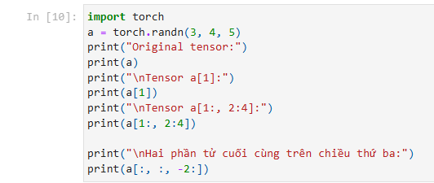
Kết quả chạy
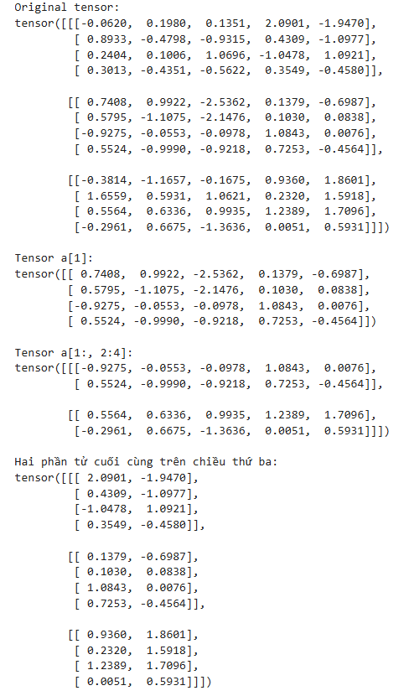
Nhận xét
a[1] có kích thước 4x5 và lấy phần tử thứ 2 đến hết chiều 1
a[1:, 2:4] có kích thước 2x2x5 và chỉ lấy vị trí 2,3 ở chiều 2

Bài 5. Reshape và Flatten
Thay đổi hình dạng Tensor mà không làm thay đổi số phần tử.
Yêu cầu:
• Kiểm tra số phần tử trước và sau khi reshape.
• Thử reshape Tensor thành kích thước 2 × 6.
Code:
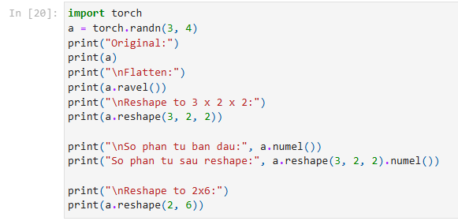
Kết quả chạy
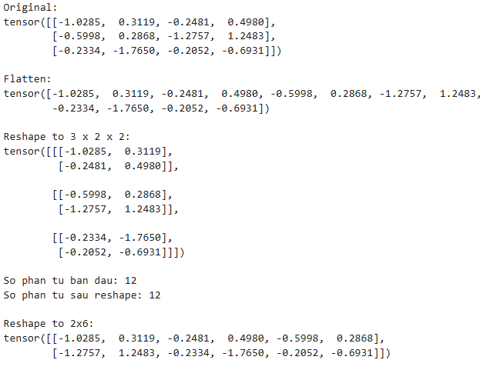
Nhận xét:
Kiểm tra số phần tử trước và sau khi reshape: Tensor ban đầu có 3 × 4 = 12 phần tử.
Sau khi reshape thành 3 × 2 × 2 vẫn có 12 phần tử. Reshape không làm thay đổi số lượng phần tử, chỉ thay đổi hình dạng Tensor.
Reshape thành 2 × 6: Có thể thực hiện vì 3 × 4 = 2 × 6 = 12

Bài 6. Phép toán và nhân ma trận
Thực hiện các phép toán phần tử và phép nhân ma trận bằng toán tử @.
Yêu cầu:
• Phân biệt phép toán a * b với a @ b.T.
• Cho biết shape của kết quả a @ b.T.
Code:
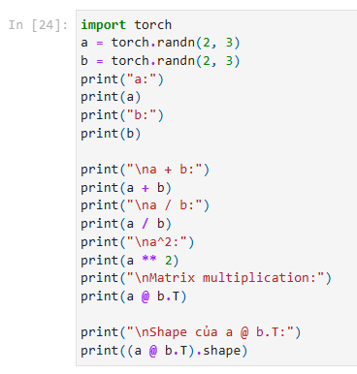
Kết quả chạy:
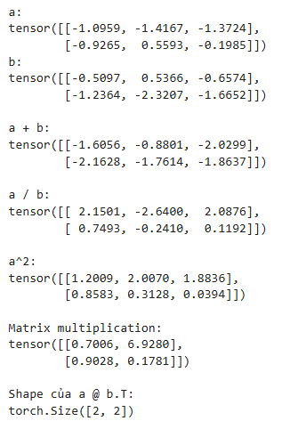
Nhận xét:
a * b là phép nhân từng phần tử tương ứng của hai Tensor, kết quả có shape (2, 3).
a @ b.T là phép nhân ma trận. Vì a có kích thước (2,3) và b.T có kích thước (3,2) nên kết quả có kích thước (2,2).

Bài 7. Các hàm thống kê trên Tensor
Tính trung bình, độ lệch chuẩn và tổng tích lũy theo từng cột.
Yêu cầu:
• Thay dim=0 bằng dim=1 và nhận xét sự khác nhau
Code:
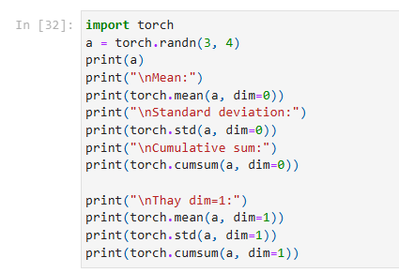
Kết quả chạy
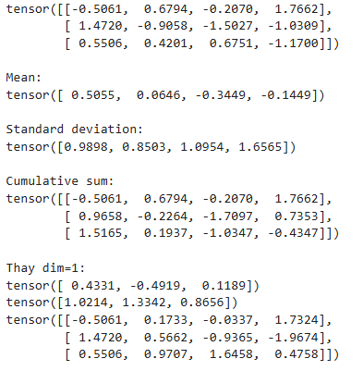
Nhận xét:
Khi dim=0 các phép tính được thực hiện theo cột của tensor khi đó kết quả mean,std.cumsum, có 4 phần tử tương ứng 4 cột
Khi dim=1 các phép tính được thực hiện theo hàng của tensor khi đó các kết quả có 3 phần tử tương ứng 3 cột

Bài 8. Autograd cơ bản
Tạo biến có requires_grad=True và dùng backward() để tính đạo hàm tự động.
Yêu cầu:
• Tính thủ công đạo hàm của y = x2 tại x = 3.6 và so sánh với x.grad.
• Đổi hàm thành y = 3x**2 + 2x + 1 và kiểm tra gradient
Code:
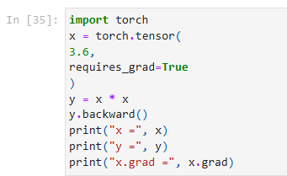
Kết quả khi chạy
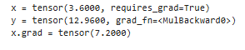
Khi đổi hàm y = 3x**2 + 2x +1
Code
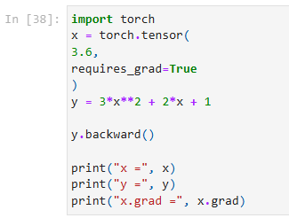
Kết quả khi chạy
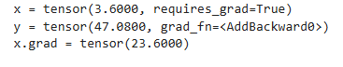
Nhận xét:
Tính thủ công đạo hàm
Ta có y=x^2
y’=2x
tại x=3.6
y’=2 * 3.6= 7.2 trùng với x.grad

Với y = 3x^2 + 2x +1
y’=6x+2
tại x=3.6
y’=6 * 3.6 + 2 = 23.6 trùng với x.grad

Bài 9. Gradient Descent tìm hệ số đa thức
Sinh dữ liệu từ đa thức y = x2 + 2x + 3, sau đó dùng NAdam và autograd để tìm lại ba hệ số.
Yêu cầu:
• So sánh ba hệ số học được với [1, 2, 3].
• Giải thích vai trò của optimizer.zero_grad(), mse.backward() và optimizer.step().
Code:
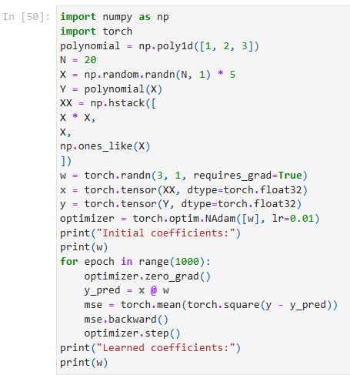
Kết quả khi chạy:
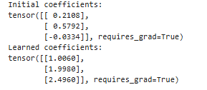
Nhận xét:
Ba hệ số học được sẽ tiến tới gần với [1, 2, 3] nhưng để làm có một đáp án đẹp ta cần phải cho epoch chạy lên vài ngàn lần nữa thì sẽ có đáp án gần đúng với đa thức ban đầu y=x^2 + 2x +3
optimizer.zero_grad() dùng để xóa Xóa sạch (đặt về 0) các độ dốc (gradients) cũ của tất cả các tham số (parameters) mà optimizer đang quản lý.
mse.backward() Tính toán độ dốc (gradients) của hàm mất mát (ở đây là giá trị lỗi Bình phương Trung bình tối thiểu - Mean Squared Error) đối với từng tham số của mô hình bằng thuật toán lan truyền ngược (Backpropagation).
optimizer.step() Thực hiện cập nhật các trọng số của mô hình dựa trên các độ dốc vừa tính được ở bước mse.backward().

Bài 10. Giải hệ phương trình bằng Autograd
Tối thiểu hóa tổng sai số bình phương để tìm A, B, C, D thỏa bốn phương trình.
Yêu cầu:
• Kiểm tra nghiệm thu được với bốn phương trình: A+B=9, C-D=1, A+C=8, B-D=2.
• Nhận xét vì sao bài toán có thể có nhiều nghiệm.
Code:
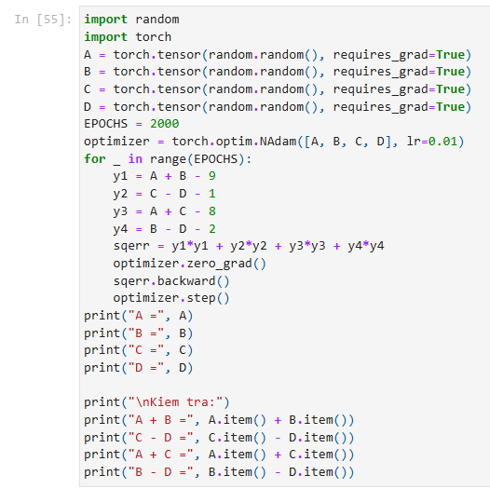
Kết quả chạy:
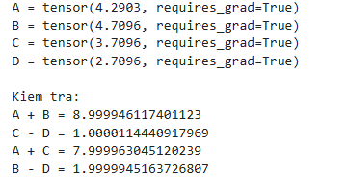
Nhận xét:
Vì giá trị khởi tạo của A, B, C, D là ngẫu nhiên nên phương pháp Autograd và NAdam có thể tìm được các nghiệm khác nhau, nhưng các nghiệm đó đều phải thỏa mãn bốn phương trình.

Bài 11. Viết chương trình PyTorch để thực hiện các yêu cầu sau:
• Tạo Tensor X có 24 phần tử và reshape lần lượt thành 4 × 6, 2 × 12 và 2 × 3 × 4.
Code:
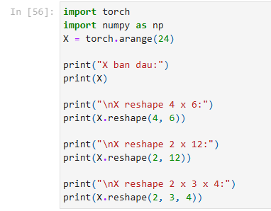
Kết quả chạy:
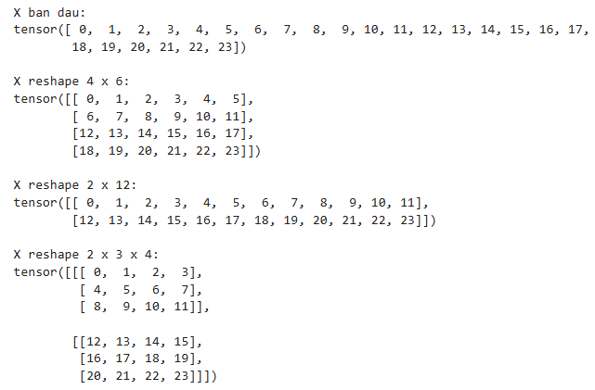
• Tạo hai Tensor A, B kích thước 3 × 4; tính A+B, A*B, A/B, trung bình theo cột và độ lệch chuẩn theo cột.
Code:
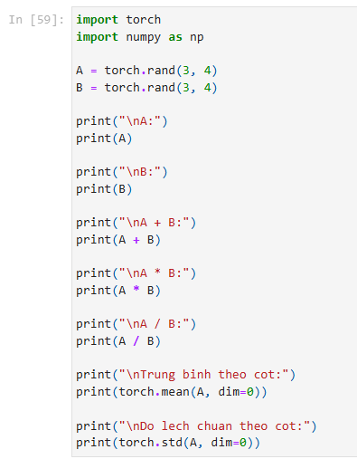
Kết quả chạy:
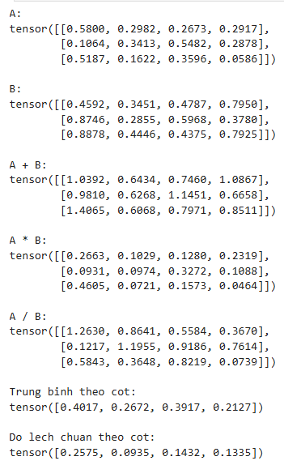
• Cho y = 2x^2 + 5x + 3. Dùng autograd tính dy/dx tại x = 2 và kiểm tra bằng phép tính thủ công.
Code:
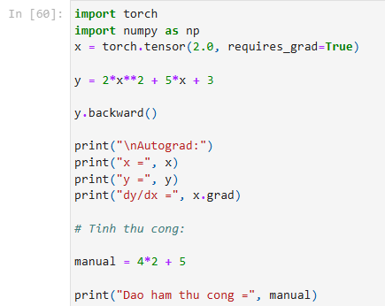
Kết quả chạy:
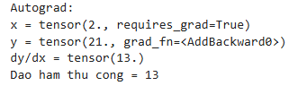
Nhận xét
Với y = 2x^2 + 5x +3
y’=4x+5
tại x=2.0
y’=4 * 2.0 + 5 = 13 trùng với x.grad

• Thay đa thức trong Bài 9 bằng y = 2x2 - 3x + 5; huấn luyện và cho biết các hệ số tìm được.
Code:
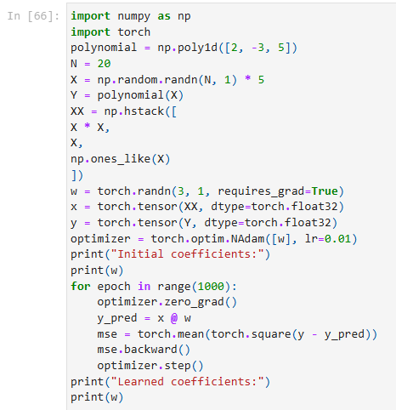
Kết quả chạy
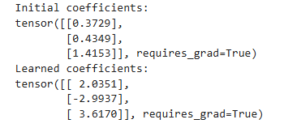
Nhận xét
Ba hệ số học được sẽ tiến tới gần với [2, -3, 5] nhưng để làm có một đáp án đẹp ta cần phải cho epoch chạy lên vài ngàn lần nữa thì sẽ có đáp án gần đúng với đa thức ban đầu y=2x^2 + 3x +5

